Fragebogen/Questionnaire – Flexible Tanks: 40 Jahre - Years 
TRACOpress-The Power of Air
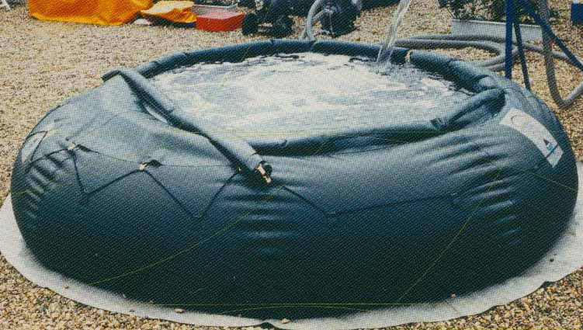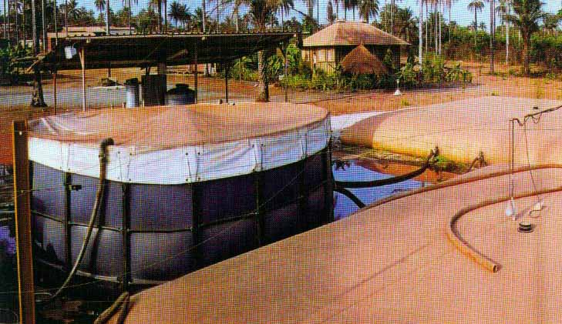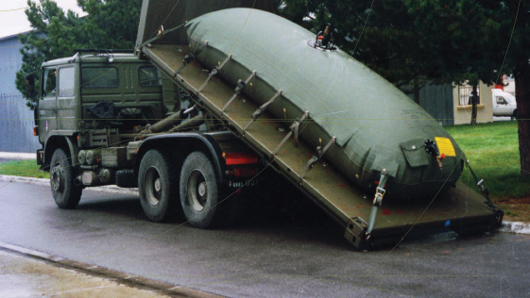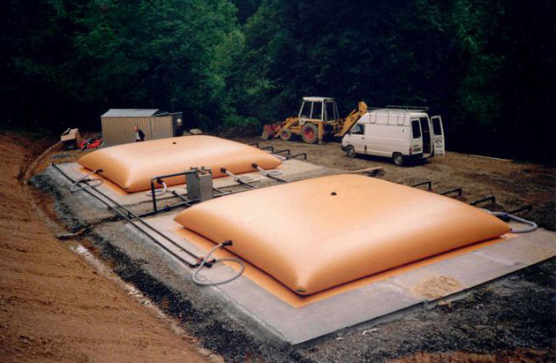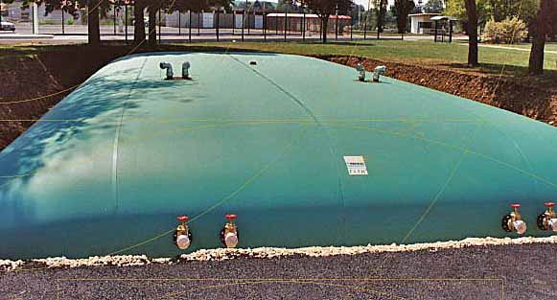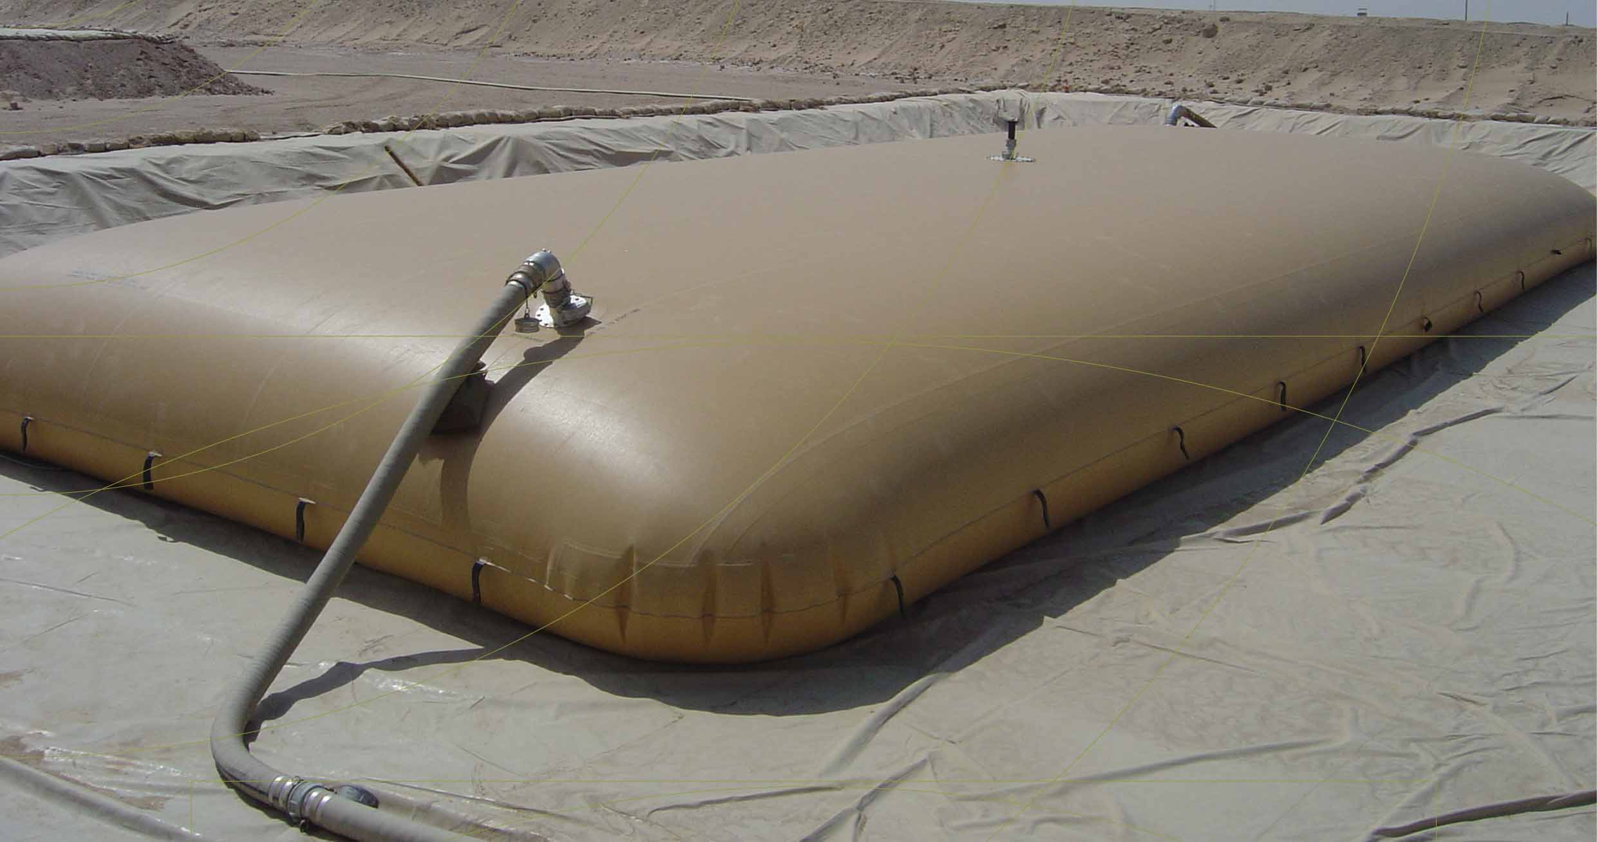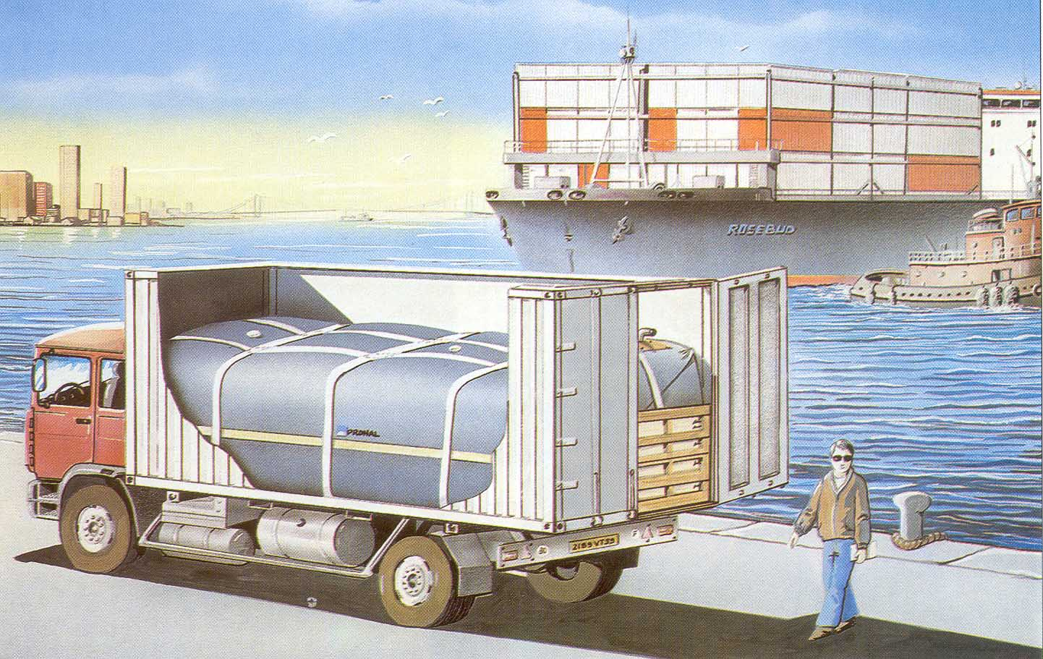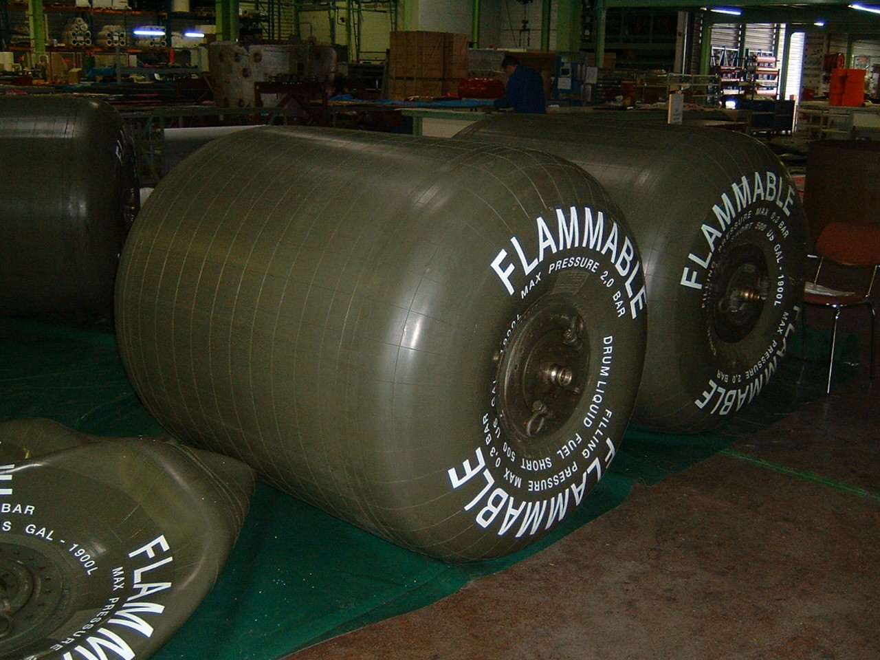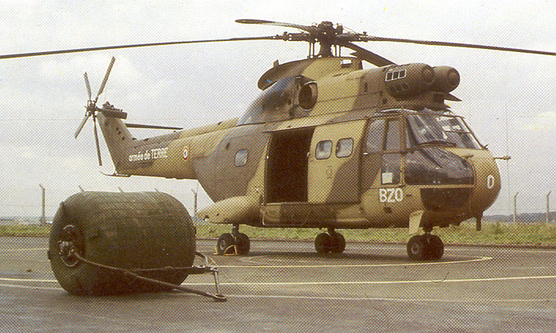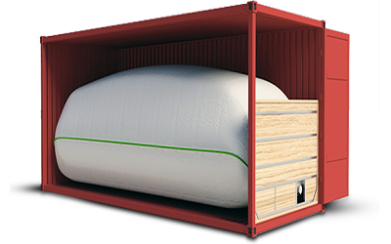
Auftrag/Order: ..... Anfrage/Inquiry: .....

Absender/sender’s address (stamp):

………………………………………………………………………………………………………..………………....……………...

Bearbeiter/person in charge: …………………………….. Phone: ................................... Fax: ......................................................

Unterschrift/signature: Datum/Date: ……………….

Menge/Qty.: Stück/pieces, Dimension in mm:

Eigenschaften/Characteristics:

Volumen/volume: in m³ ............... Anzahl der Anschlüsse/Connection nos.: ……………
(bitte Zeichnung/please add drawing)
Anschl./conn.-Durchm./Dia.: .……….. Art der Anschlüsse/connection type: ……………
(z.B./i.e. 2”, DN 50, DN 80 … other) (Standard, Camlock, symmetric, other)

- Anwendungen: Bau/civil works ….. Militär/military ….. Umwelt/environment …..
- Applications: Industrie ….. Gesundheit/humanitarien ….. Sonstiges/other …..

- Umwelt/environment ….. Industry …..
Atomenergie/nuclear ….. Sonstige/others* …..
*bitte erläutern/please clarify

- Rohr-/pipematerial: Zement/grout ….. Stahl/steel …..
Edelstahl/stainless steel ….. Sonstige/others* …..
*bitte erläutern/please clarify

- Dichtungs-Durchmesser/sealing diameter, in mm: ……….

- Einführungsdurchm./introduce diameter, in mm: ……….

- Verfügbare Länge/available length, in mm: ……….

- Gegendruck/back pressure, in bar: ……….

- Umleitung/by-pass: ja/yes*
nein/no* *bitte kennzeichnen/please mark

Anwendungsbedingungen/conditions of use:

- Kontaktmaterialien/substance in contact: ………………………………………………………………………………...

- Temperature: min. ……… °C, max. ………. °C

- Anwendungsdauer/intervention duration: ……………….. Stunden/hours

Remarks/special requests/sketch:

